Фотоотчет о проведении ДЗД-2025

Тематические беседы с детьми и видеопросмотры мультфильма «Азбука безопасности»
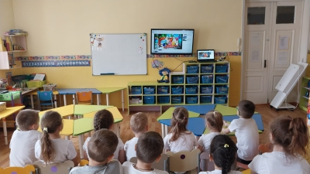

Учебная тренировка по отработке эвакуации воспитанников
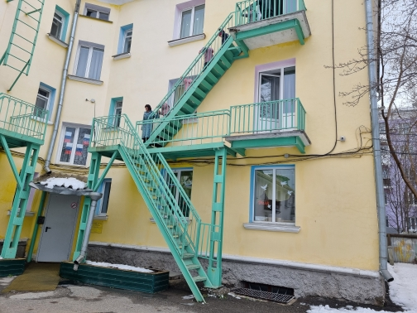
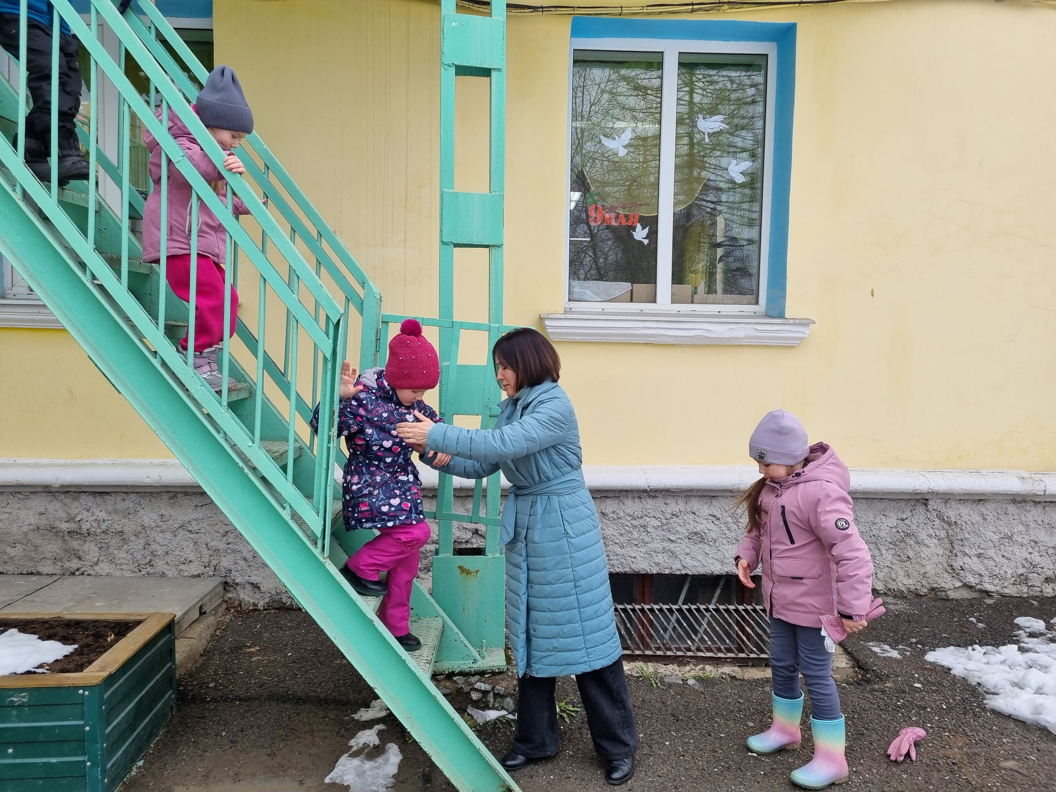

Инструктаж воспитанников представителями ГО и ЧС. Беседа о профессии
«спасатель»

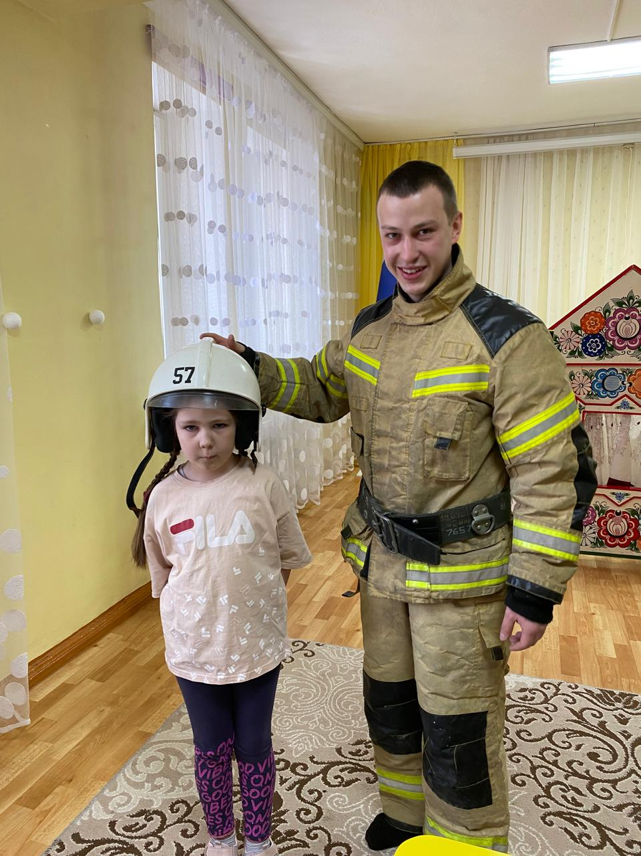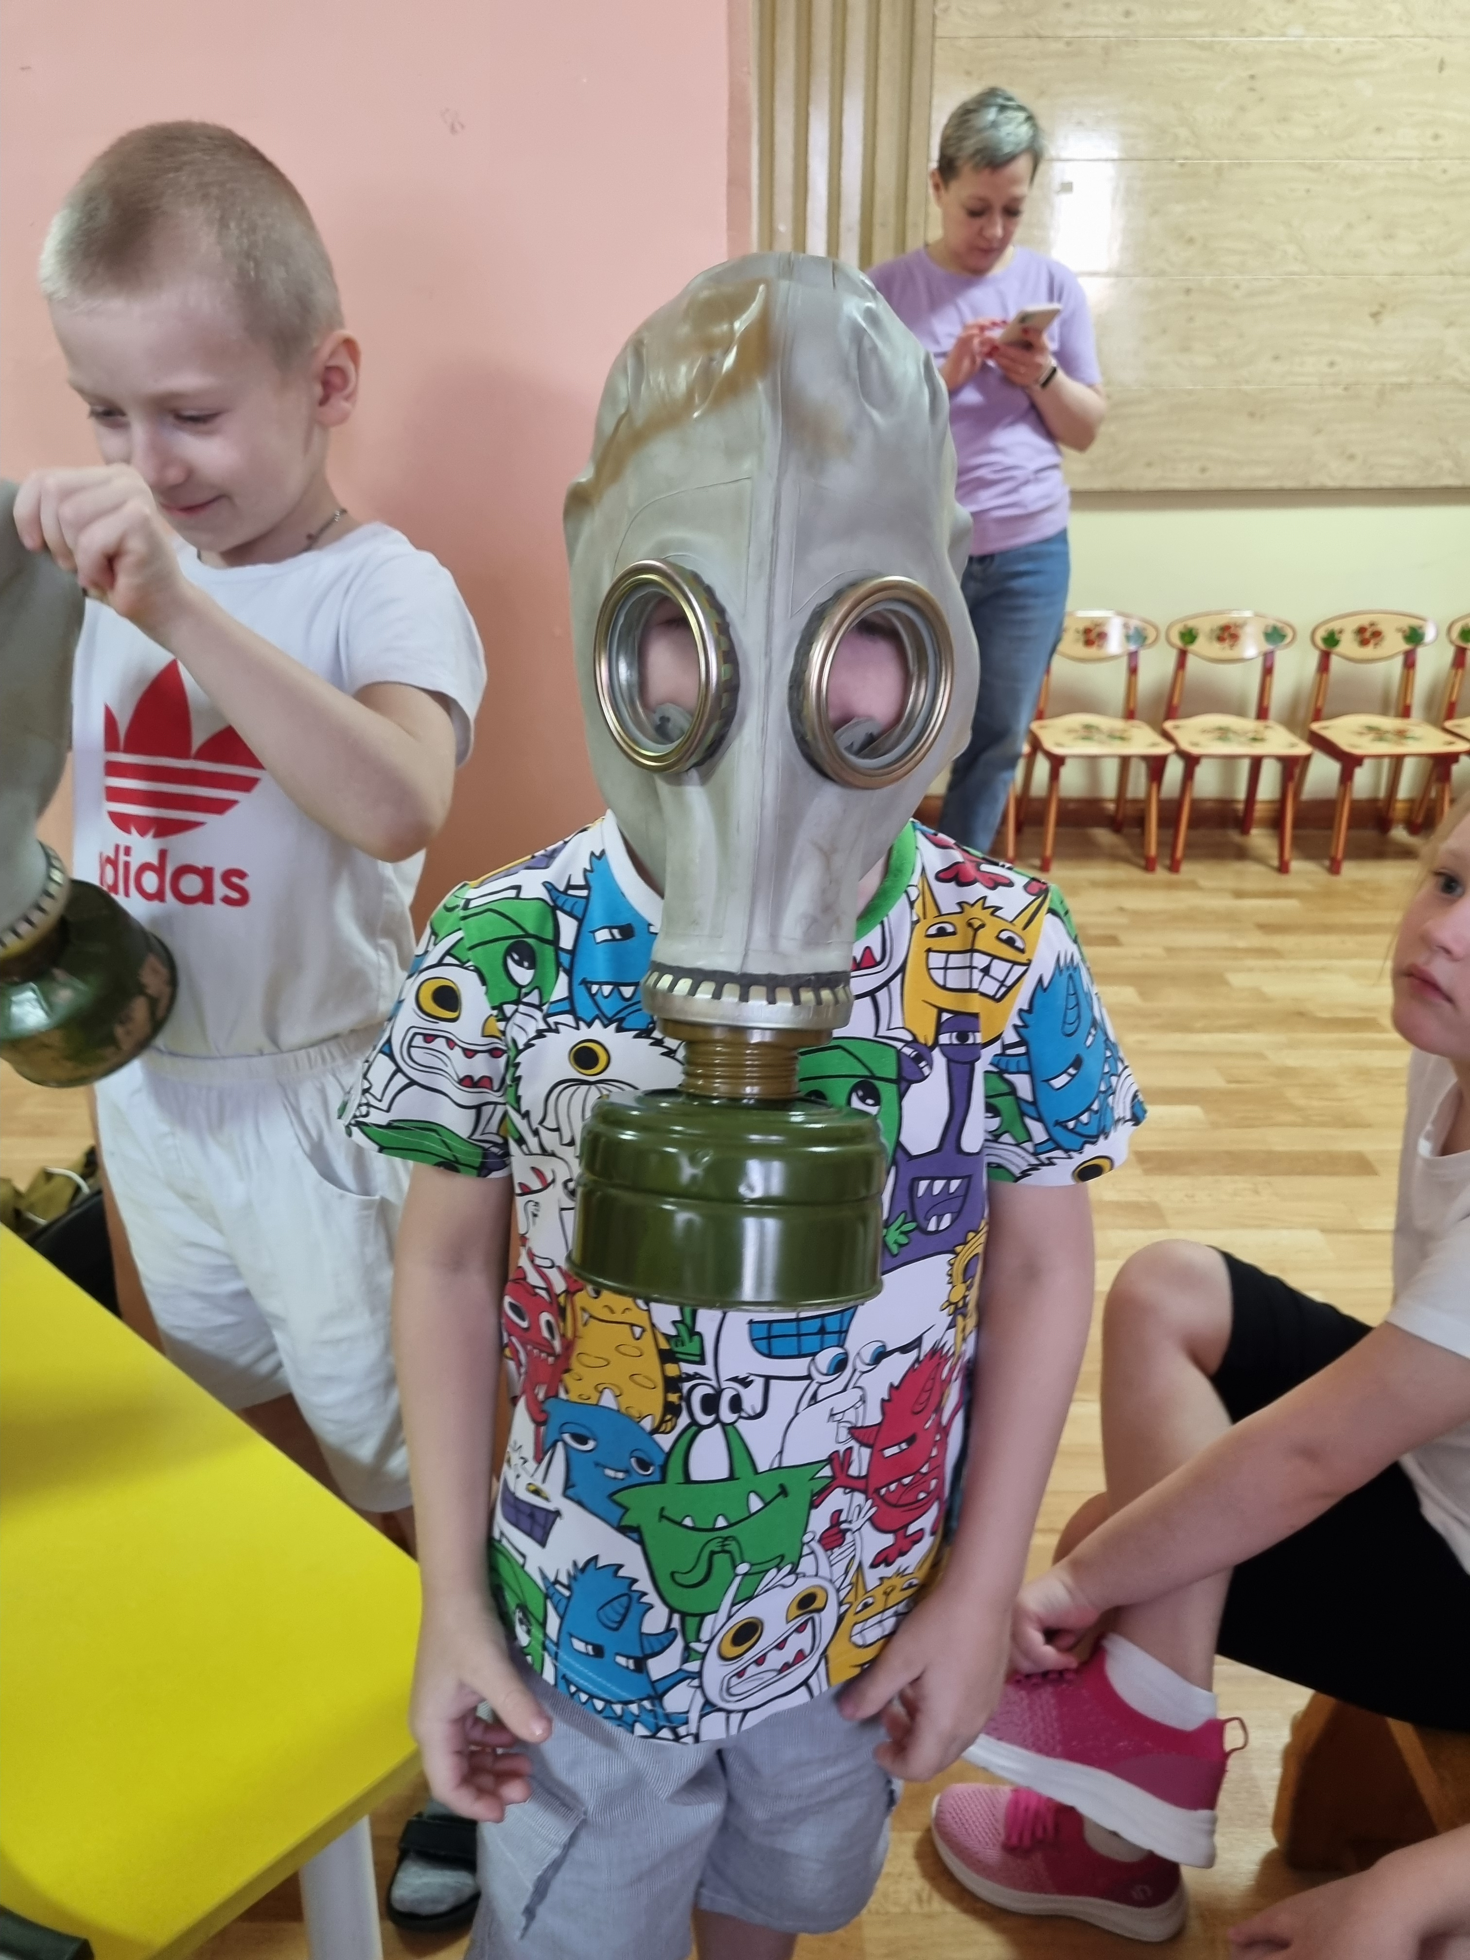
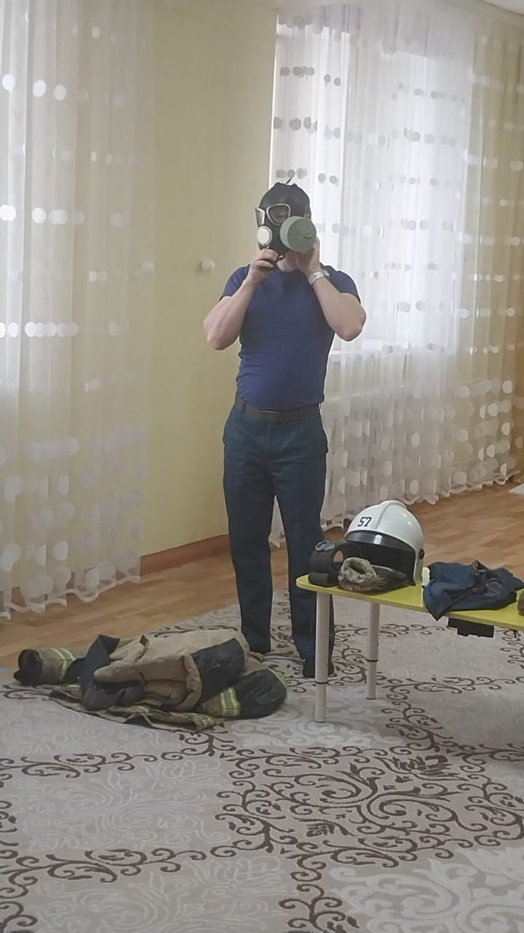

Спортивная эстафета «Юные спасатели»
